D7: HVIEZDY A PRAŠIVÉ PSY
  - Materiál pre poradcu

CIEĽ A ZÁKLADNÉ CHARAKTERISTIKY
Metóda umožňuje uchádzačom o zamestnanie roztriediť si nadobudnuté vedomosti a zručnosti do rôznych kategórií a rozhodnúť sa, ktoré by mohol a chcel v budúcom povolaní využiť.

Cieľová skupina: uchádzači o zamestnanie v procese dokumentácie zručností a profesijnej orientácie
Dĺžka aktivity: 30 minút
Forma: individuálna, možnosť využitia pri skupine

TEORETICKÉ VÝCHODISKÁ
Nie všetky činnosti, ktoré sme počas kariéry vykonávali, nás bavili. Nie všetky činnosti sme vykonávali dobre. Na základe týchto konštatovaní je možné nadobudnuté odborné vedomosti alebo zručnosti roztriediť podľa osi „záujem“ čím vyššie, tým viac ma táto činnosť bavila, napĺňala a osi „odbornosť“ (čím viac doprava, tým danú činnosť zvládam lepšie). Takto vzniknú na papieri štyri kvadranty:

- Hviezdy – zručnosti, ktoré používame radi a ktoré dobre ovládame.
- Potenciál – zručnosti / činnosti, v ktorých nie sme až takí dobrí (napríklad sme túto aktivitu vykonávali iba zriedkakedy), ale ktoré nás veľmi bavili a radi by som ich rozvíjali / využívali aj naďalej
- Vyhorenie – činnosti, ktoré nás nebavia, napriek tomu, že v nich môžeme byť odborníkmi a zvládame ich
- „Prašivé psy“ – činnosti, ktoré nás nebavia a nie sme v nich dobrí.
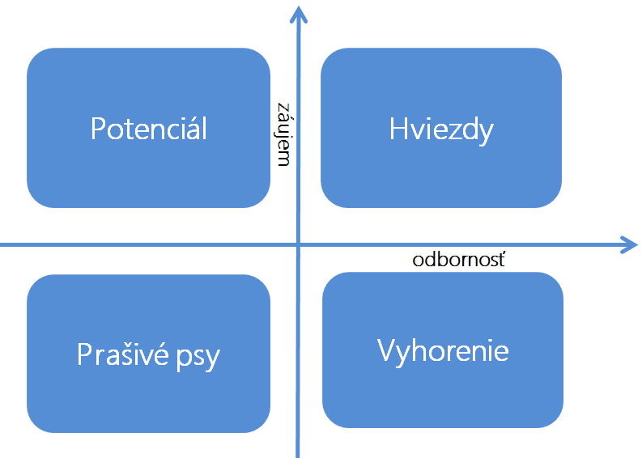

Takéto rozdelenie vychádza z teórie produktového cyklu používaného v marketingu a manažmente (BCG Matica).

POSTUP
- Túto aktivitu je potrebné nadviazať na aktivitu, ktorá umožní uchádzačovi o zamestnanie nejakým spôsobom zdokumentovať (zozbierať) nadobudnuté vedomosti a zručnosti. V rámci Metodickej príručky môže ísť o aktivity D3 – Moje zručnosti (slovesá), prípadne D6 – Moje činnosti a ich hodnotenie / portfólio. V prípade, že je táto aktivita využitá samostatne, je možné využiť pre túto prípravnú fázu v skupine použiť aj nasledovný postup (podľa A10 – Výmenný obchod):

Účastníci dostanú prázdny list papiera a ich úlohou je naň napísať čo najväčší počet rôznych činností, , ktoré dokážu alebo niekedy dokázali robiť. Pred začatím tejto činnosti sa ako motivácia môžu použiť tieto inštrukcie:
  - Príbeh starej Američanky, ktorá prichádza na Slovensko dožiť svoj život. Svojim blízkym povie, že potenciálnym dedičom sa stane ten, kto bude ovládať čo najviac činností.
  - „Predstavte si, že Váš úspech bude závisieť od splnenia určitej úlohy, a to napísať čo najviac činností, ktoré sami, bez cudzej pomoci dokážete úspešne vykonať alebo ste niekedy vykonali.“
  - „Ste na významnom pohovore a Vašou úlohou je napísať čo najviac činností, ktoré sami, bez cudzej pomoci dokážete úspešne vykonať alebo ste niekedy vykonali.“
Je dôležité zdôrazniť, aby si vypísali všetky činnosti, na ktoré si spomenú, aj keď sa im budú zdať obyčajné. Tieto činnosti nemusia byť nutne z pracovnej oblasti, ale aj z oblasti voľnočasových aktivít. Poradca nechá na individuálnu prácu približne 10 – 15 minút) a priebežne individuálne povzbudzuje účastníkov skupiny k nájdeniu čo najväčšieho množstva aktivít.

- Poradca po tom, čo sú zručnosti / činnosti nejakým spôsobom zozbierané, primeraným jazykom vysvetlí uchádzačovi o zamestnanie triedenie uvedené vyššie (teoretické východiská). Následne nechá uchádzačov o zamestnanie roztriediť zozbierané vlastné aktivity do jednotlivých štvorcov.
- Následne spolu s uchádzačom o zamestanie premýšľajú, akým spôsobom je možné tieto zručnosti využiť pri výbere vhodného povolania.

POZNÁMKY
- Táto aktivita je pomerne náročná na pochopenie. Ilustruje ale princíp triedenia a priorizácie kompetencií, ktorý je možné využiť v práci na dokumentácii nadobudnutých vedomostí a zručností.

Príklad vyplneného pracovného materiálu (A. Brokešová, UPSVaR Levice):

